DENEY NO – DENEYİN ADI

GRUP NO
RAPORU TESLİM EDEN ÖĞRENCİNİN NUMARASI
RAPORU TESLİM EDEN ÖĞRENCİNİN ADI SOYADI
DENEYİN YAPILDIĞI TARİH

RAPORUN TESLİM EDİLECEĞİ ARAŞTIRMA GÖREVLİSİ: ADI SOYADI
DERSİ VEREN ÖĞRETİM ÜYESİ: ADI SOYADI

Not: Kapak kısmı elle de yazılabilir.

Deneyin Amacı: (Kendi cümlelerinizle deney yapıldıktan sonra burayı doldurmanız beklenmektedir )

TEORİK BİLGİ
- Deney föyünün rehberliğinde konuyla ilgili farklı kaynaklardan yararlanılarak yazılmalıdır. (Serway Cilt I, Feynman Fizik Dersleri Cilt I, Schaum’s Fen ve Mühendislik için Fizik, …, İnternet)
- Teorik bilgiler kaynaktan alınıp direkt kopyalanmayacaktır. Öğrenci olabildiğince kendi cümlelerini kullanması beklenir. Kopya edildiği belirlenen raporlarda o kısımlar notlanmayacaktır.
- Tüm rapor boyunca kullanılan dil etken yapılı değil edilgen yapılı cümleler olmalıdır. (yanlış kullanım: yaptım, yaptık, ettim, ettik, hesapladım, hesapladık… doğru kullanım: yapıldı, edildi, hesaplandı,…).
- Deneye ilişkin en az 2 (iki) sayfa bilgi verilmelidir. (Tanımlar, teoremler, ilgili formüller, konuyu betimleyen şekiller ve açıklamaları bulunmalıdır.)
- Vektörel ifadeler, mutlaka $\vec{r}$, $\vec{d}$, $\vec{v}$, … şeklinde üzerinde ok işareti ile gösterilmelidir. Vektörler arasındaki skaler çarpım yapılıyorsa $\vec{a}⋅\vec{b}$ şeklinde nokta (iç) çarpım, vektörel çarpım yapılıyorsa $\vec{a}×\vec{b}$ şeklinde çapraz (dış) çarpım kullanılmalıdır.

DENEYİN YAPILIŞI VE HESAPLAMALAR
- Deney föyünde yer alan ilgili bölümün birebir aynısı yazılmamalıdır. Föydeki deneyin anlatılışı yazılmayacaktır.
- Deneyde kullanılan giriş verileri, uygulanan koşullar ifade edilmelidir. (Örn: Top 5 cm yükseklikten bırakıldı, 10’ar gramlık kütleler kullanıldı, iki optik sensör arası mesafe 10’ar cm artırılarak elde edilen sonuçlar Tablo 1’e kaydedildi, …)

- Deney föyünde “Deneyin Yapılışı” kısmında yer alan a), b), c), … şıklarındaki sorular mutlaka cevaplandırılmalıdır.
- Deney föyünde doldurulması istenen tablolar konulmalı, her tablonun altına ilgili hesaplamalar tüm ara işlemleri ile birlikte düzenli bir şekilde yazılmalıdır.
- Elde edilen sonuçlar mutlaka birimleri ile birlikte ifade edilmelidir.
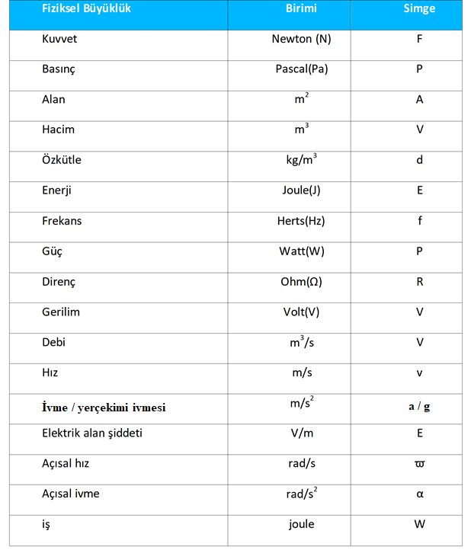
Örneğin, enerjinin hesaplanmasında birimi Joule (kg.m²/s²) bulmanız gerekiyorsa gramı kilograma, santimetreyi metreye çevirerek hesaplamanız gerekmektedir. (Birimlerinizde aşağıda tabloda belirtilen SI birim sistemi kullanılmalıdır.)

  - Yerçekimi ivmesini kullanırken aldığımız veriler cm ve gram biriminde ise g=980 cm/s² veya metre ve kg birimindeyse g= 9,8 m/s² olarak kullanılacaktır.

- Deney sırasında istenen grafikler, “grafik kağıdına” kurallara uygun olarak çizilmelidir. (Detaylı bilgi:http://fizik.gazi.edu.tr/posts/view/title/labaratuvar-dersleri-232440?siteUri=fizik :Fiziksel ölçümler – hatalar ve grafik bilgi)

SONUÇLAR VE YORUM
- Sonuçlar ve Yorum kısmı deneyin en önemli kısmı olduğu için bu kısımlar detaylı bir şekilde deney ve teori karşılaştırılarak yazılmalıdır. ( en az 3 (üç) paragraf veya 1 (bir) sayfa ) olacak şekilde yazılmalıdır. Edilgen cümlelere yer vermek daha doğru olacaktır (yapıldı, edildi, hesaplandı,…)
- “Deneyin sonucunda ne elde edildi; istenilen sonuca ulaşıldı mı”, sorularına cevap verilmelidir. Deney kendi içinde birkaç bölümden oluşabilir. Hem bir bölümdeki deneyin teori ile uyuşup uyuşmadığı mutlaka tartışılmalıdır. Yorumlar ilgili tanım, teorem, formül gibi fiziksel ve matematiksel yaklaşımlara dayandırıılarak yapılmalıdır.
Deneyin yapılışı kısmındaki hesaplamalardan elde edilen, amaca ulaşmada basamak oluşturacak en önemli sonuçlar toparlanmalıdır.
- Deneyin yapılışında yer alan a), b), c), … şıklarındaki soruların “yorumlayınız” kısımları detaylandırılabilir.
- Oluşturulan tablolar, çizilen grafikler yorumlanmalıdır.
- Konu ile ilgili bir düşünce ortaya atılıyorsa mutlaka bilimsel bir referans (kaynak) gösterilmelidir. (Örn: “Bana göre sürtünme cismi yavaşlatmamalı.” şeklinde ifadeler uygun bulunmamalıdır.) Kişisel görüşler belirtilmez. (Örn: Bence deney çok keyifliydi. Ben bu deneyden hiçbir şey anlamadım. Buraya nerden düştüm; eve gitmek istiyorum.)
- Teori ve deneysel sonuçlar mümkün olduğunca uyuşmalıdır. Eğer teori ile deneysel veriler uyuşmuyorsa deneydeki hata kaynakları araştırılmalıdır.
  - Hata sebeplerine örnek olarak; cetveli doğru açıyla tutup ölçmemiş olabiliriz, hesap makinesindeki sonuçları hassas bir şekilde almayıp çok yuvarlamış olabiliriz.
  - Deneydeki hataların sistematik veya istatistiksel hatalardan hangisine ait olduğu ifade edilmelidir. Detaylı bilgi: http://fizik.gazi.edu.tr/posts/view/title/labaratuvar-dersleri-232440?siteUri=fizik :Fiziksel ölçümler – hatalar ve grafik bilgi)
  - Hata yüzdesi teori ile karşılaştırılıp yüzde kaç hata yaptığınız bulunmalıdır. (Detaylı bilgi:http://fizik.gazi.edu.tr/posts/view/title/labaratuvar-dersleri-232440?siteUri=fizik :Fiziksel ölçümler – hatalar ve grafik bilgi)
- Deney seti, mekanizmalar ya da işleyiş hakkında yeni fikirler ortaya konulabilir. Daha hassas sonuçlar elde edilebilmesi için çözüm önerileri sunulabilir.

KAYNAKLAR
Lise düzeyinde/güvenirliği emin olunmayan kaynaklar kaynak olarak gösterilmemelidir.
1) Makaleyi kaynak gösterme
Yazarın Soyadı, Adının Baş Harfi. (Yıl). Makalenin adı. Derginin Adı, Cilt (sayı), Sayfa No.

Örnek:
[1] Sağıroğlu, Ş. (1998). Artificial neural networks in robotic applications. International Journal of Mathematical and Computational Applications, 3(2), 142-148.

2) Kitabı kaynak gösterme
Yazarın Soyadı, Adının Baş Harfi. (Yıl). Kitabın adı. (Baskı sayısı). Yayın Yeri: Yayınevi, Sayfa numarası.

Örnek:
[1] Gülesin, M., Güllü, A., Avcı, Ö., Akdoğan, G. (2013). CNC Torna ve Frezelerin Programlanması (Beşinci Baskı). Türkiye: ASİL Yayınevi, 38-39.
[2] Mitchell, T. R. and Larson, J. R. (1987). People in organizations (Third edition). New York: Mc Graw-Hill, 87,92.
[3] Timur, T. (2000). Toplumsal değişme ve üniversiteler. Ankara: İmge Kitabevi, 98.

3) Bir editör (ya da editörler) tarafından yazılan kitabı kaynak gösterme
Yazarın Soyadı, Adının Baş Harfi. (Editör/Editörler). (Yıl). Kitabın adı. (Baskı sayısı). Yayın Yeri: Yayınevi, Sayfa numarası.

Örnek:
[1] Sayan, F. ve Yıldız, Ş. (Editörler). (2006). Yaşam boyu öğrenme, Ankara: Pegem A Yayıncılık, 102-105.

4) İnternet ortamından (web sayfalarından) elde edilen bilgileri kaynak gösterme
İnternet: Web sayfasının adı ya da ait olduğu kurum (Yıl). Konu başlığı. Web: internet adresi

[1] İnternet: Elektrik İşleri Etüt İdaresi (2015). Yenilenebilir Enerji Kaynakları. Web: http://www.eie.gov.tr/YEKrepa/REPA-duyuru_01.html.

(Kullandığınız linkler “gazi.edu.tr” şeklinde konu ile ilgili doğrudan adrese ulaştırmayan şekilde olmamalıdır; örneğin,
http://gef-matematikfen-fizik.gazi.edu.tr/posts/view/title/deney-kilavuzlari-28991 şeklinde olmalıdır ve konuyla ilgili linke gitmelidir.)

